INDICAÇÃO Nº 3503/2015

Sugere ao Poder Executivo Municipal sinalização de trânsito (PARE) em solo entre as ruas Gabriel Pereira de Brito e São João Batista, localizadas no bairro Dona Regina.

Excelentíssimo Senhor Prefeito Municipal,

Nos termos do Art. 108 do Regimento Interno desta Casa de Leis, dirijo-me a Vossa Excelência para sugerir que, por intermédio do Setor competente, seja feita a sinalização de trânsito (PARE) em solo entre as ruas Gabriel Pereira de Brito e São João Batista, localizadas no bairro Dona Regina.

**Justificativa:**

Conforme visita in loco a pedido dos moradores do bairro Dona Regina, este vereador solicita que seja feita a sinalização de trânsito (PARE) em solo no local acima mencionado, uma vez que não há tal sinalização atualmente no local, trazendo transtornos aos motoristas e pedestres, conforme imagens abaixo:

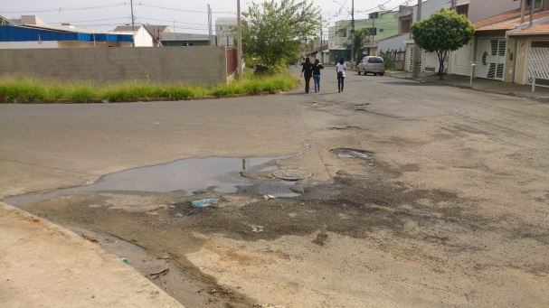 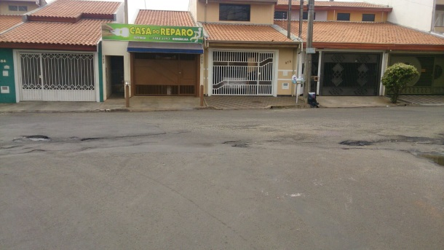

Plenário “Dr. Tancredo Neves”, em 15 de setembro de 2.015.

**FABIANO W. RUIZ MARTINEZ**

**“Pinguim”**

-vereador-